Linux系统操作

打开终端命令：
1. Ctrl + Alt + T
2. 右键

Ctrl + Alt + F1--F6：文字登陆桌面
Ctrl + Alt + F7：图形界面桌面

查看Linux版本号：
sudo uname --m

新建文件夹：
Mkdir java

Sudo 指令：
试用管理员(root用户)权限干事，有些命令普通用户没有权限运行的，sudo 命令 是指用管理员ROOT运行这个命令

Home中的文件地址为：
/home/lixiangjie/文件名
在终端cd输入后切换目录。

# The java implementation to use.
export JAVA_HOME=/home/lixiangjie/jdk1.8.0_131
export HADOOP=/usr/local/hadoop
export PATH=$PATH:/usr/local/hadoop/bin

启动HDFS：
Start-all.sh
显示进程：
Jps

设置权限：
sudo chmod（代表类型）×××（所有者）×××（组用户）×××（其他用户）
sudo chmod 600 ××× （只有所有者有读和写的权限）
sudo chmod 644 ××× （所有者有读和写的权限，组用户只有读的权限）
sudo chmod 700 ××× （只有所有者有读和写以及执行的权限）
sudo chmod 666 ××× （每个人都有读和写的权限）
sudo chmod 777 ××× （每个人都有读和写以及执行的权限）

例：sudo chmod 777 （文件路径）

重命名文件：(abc->123)
在该文件目录下，执行指令：
mv abc 123

遇到的问题：
1.文件权限问题；
文件夹无法读写，无法创建文件。
解决办法：sudo chmod 777 文件路径 设置最高文件操作权限
2.潜在的文件路径问题，包含home/lixiangjie/lxj 潜在路径（lixiangjie）
Home下潜在的文件路径不易发觉（lixiangjie）

指定Hadoop运行时产生文件的存储目录
home/user_lxj/lxj/hadoop_tmp

3.格式化
启动hdfs使用为分布模式。
格式化namenode
hdfs namenode -format

新建用户授予root权限：

root@ubuntu:~# sudo adduser user_lxj

1、切换到root用户权限
$ su root
2、查看/etc/sudoers文件权限，如果只读权限，修改为可写权限
# ls -l /etc/sudoers
# chmod 777 /etc/sudoers
# ls -l /etc/sudoers
3、执行vi命令，编辑/etc/sudoers文件，添加要提升权限的用户；在文件中找到root ALL=(ALL) ALL，在该行下添加提升权限的用户信息，如：
root ALL=(ALL) ALL
user ALL=(ALL) ALL
说明：格式为（用户名 网络中的主机=（执行命令的目标用户） 执行的命令范围）
4、保存退出，并恢复/etc/sudoers的访问权限为440
按一下左上角的esc，然后打:wq
如不保存是:q!
# chmod 440 /etc/sudoers
# ls -l /etc/sudoers
5、切换到普通用户，测试用户权限提升功能

Ubuntu系统安装搜狗输入法：
http://blog.csdn.net/leijiezhang/article/details/53707181

Ubuntu系统全屏：
命令行：
xrandr 查看当前支撑的分辨率
xrandr –s 1024x768 更改分辨率

Ubuntu系统安装Java：
- 安装jre：
sudo apt-get install default-jre

- 安装jdk：
按照需要选择不同的版本, 下载bin包
http://www.oracle.com/technetwork/java/javase/downloads/jdk8-downloads-2133151.html

将下载下来的jdk-8u101-linux-x64.tar.gz文件解压。
sudo tar zxvf ./jdk-8u101-linux-x64.tar.gz

为了方便管理, 可将解压后的文件移至另一个文件夹, 笔者将文件移至了/usr/java/jdk1.8.0_101目录下.
为了方便下一步设置环境变量，将文件夹换了个短点的名字- jdk1.8

- 设置环境变量

编辑.bashrc文件：
JAVA_HOME=/usr/java/jdk1.8.0_101
JRE_HOME=$JAVA_HOME/jre
JAVA_BIN=$JAVA_HOME/bin
CLASSPATH=.:$JAVA_HOME/lib/dt.jar:$JAVA_HOME/lib/tools.jar:$JRE_HOME/lib
PATH=$PATH:$JAVA_HOME/bin:$JRE_HOME/bin
export JAVA_HOME JRE_HOME PATH CLASSPATH
如果是使用源方法安装的, 则默认的安装路径是在/usr/lib/jvm/java-8-oracle中, 则配置对应的JAVA_HOME即可
JAVA_HOME=/usr/lib/jvm/java-8-oracle

jdk1.7.0_80

完整安装教程：
http://www.jb51.net/article/103024.htm

Hdfs常用命令：
hadoop fs -mkdir /tmp/input 在HDFS上新建文件夹
hadoop fs -put input1.txt /tmp/input 把本地文件input1.txt传到HDFS的/tmp/input目录下
hadoop fs -get input1.txt /tmp/input/input1.txt 把HDFS文件拉到本地
hadoop fs -ls /tmp/output 列出HDFS的某目录
hadoop fs -cat /tmp/ouput/output1.txt 查看HDFS上的文件
hadoop fs -rmr /home/less/hadoop/tmp/output 删除HDFS上的目录
hadoop dfsadmin -report 查看HDFS状态，比如有哪些datanode，每个datanode的情况
hadoop dfsadmin -safemode leave 离开安全模式
hadoop dfsadmin -safemode enter 进入安全模式

创建文件夹：
hdfs dfs -mkdir /user/lxj/input：分步创建
hdfs dfs -mkdir /user
hdfs dfs -mkdir /user/lxj
hdfs dfs -mkdir /user/lxj/input

移动文件至指定目录：本地文件->HDFS指定目录
hadoop fs -put /usr/local/hadoop/README.txt /user/lxj/input

删除HDFS中的文件（文件夹）：
hadoop fs -rmr /input 删除input文件夹 hadoop-client hadoop-client-core.jar

上传视频文件的路径：
/user/lxj/input/testfile/video/qixi.mp4
播放时右键显示为：
http://localhost:50070/webhdfs/v1/user/lxj/input/testfile/video/qixi.mp4?op=OPEN

上传一个文件夹（picture）下所有文件：
Hadoop fs –put /home/lixiangjie/testfile/picture/ /user/lxj/input/testfile/video/

运行wordcount：
hadoop jar /usr/local/hadoop/share/hadoop/mapreduce/hadoop-mapreduce-examples-2.8.0.jar wordcount /user/lxj/input /user/lxj/output
输出文件存在时，不会覆盖，会报错提示。运行wordcount时不用提前分步建立/user/lxj/output

查看HDFS文件系统数据的三种方法：
1、使用插件——Hadoop-Eclipse-Plugin
此方法需要借助Eclipse。 借助Eclipse只能进行简单的HDFS操作，如查看，删除，上传，下载。以下是操作界面：
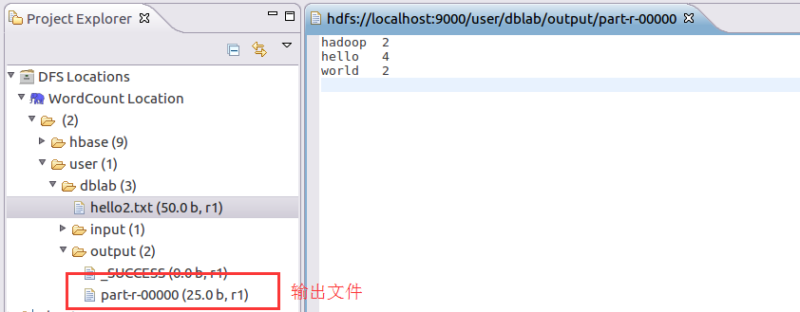
2、HDFS Web界面
HDFS Web界面上只能查看文件系统数据。网址：http://localhost:50070 界面如下：
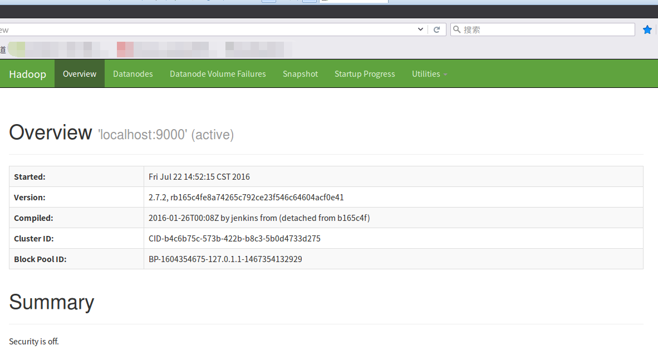
执行完WordCount程序后可以到本界面上下载output结果并查看，如图：
其中查看路径为HDFS中的文件地址：/user/lxj/input
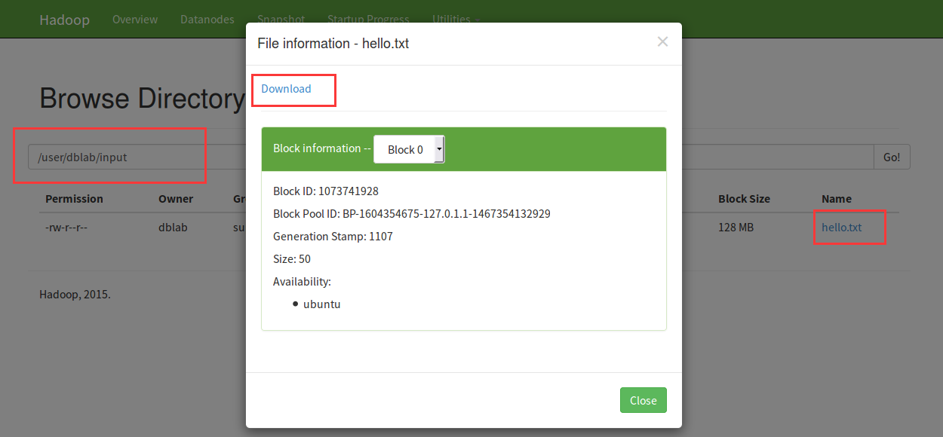
3、 shell命令
这个方法是最基本的，能进行所有文件操作。
hadoop fs -ls /user/hadoop/output #查看指定目录下的文件和文件夹。/user/hadoop/output是HDFS上的目录，不是本地目录
hadoop fs -cat /user/hadoop/output #查看文件内容
用户名在HDFS中设定是lxj，相应的HDFS上的目录变为/user/lxj/output。界面截图如下：
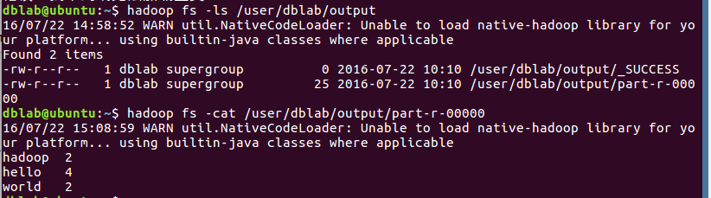

本地：
IP地址：192.168.2.127
子网掩码：255.255.255.0
默认网关：192.168.2.1

虚拟机IP地址：
IP地址：192.168.2.128
子网掩码：255.255.255.0
默认网关/默认路由：192.168.2.1
广播地址：192.168.2.255

auto eth0
iface eth0 inet static
address 192.168.2.128
gateway 192.168.2.1
netmask 255.255.255.0

下载ssh-server
sudo apt-get install openssh-server

启动ssh
sudo /etc/init.d/ssh start

查看ssh服务是否启动：
ps –ef|grep ssh

重启网络服务
sudo /etc/init.d/networking restart

关闭防火墙
sudo ufw disable

计算机 | IP地址 | 子网掩码 | 默认网关
Master | 192.168.2.128 | 255.255.255.0 | 192.168.2.1
Slave1 | 192.168.2.129 | 255.255.255.0 | 192.168.2.1
Slave2 | 192.168.2.130 | 255.255.255.0 | 192.168.2.1

本地文件上传到分布式系统中：
- 构建本地Java工程：
更改两个路径：
本地文件的路径---包含文件名：
String localSrc = "E://0.jpg";
上传到HDFS中的路径---包含文件名：
String dst = "hdfs://192.168.2.0:9000/user/lxj/input/testfile/others/0.jpg";
虚拟机的IP地址：192.168.2.0
- Java工程中引入的库文件lib为Hadoop压缩包中的lib文件，Java代码中导入的包不报错即可。
- 主机与虚拟机相互ping通。
- 虚拟机中，启动HDFS：
Sudo start-all.sh

检查所有启动项：
Jps

打开ssh服务：
sudo /etc/init.d/ssh start

查看ssh服务是否启动：
ps –ef|grep ssh
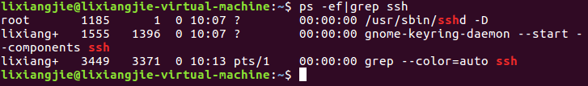

为虚拟机配置静态IP：
sudo vim /etc/network/interfaces
网络配置文件：/etc/network/interfaces
配置内容：
auto eth0
iface eth0 inet static
address 192.168.2.128
gateway 192.168.2.1
netmask 255.255.255.0

静态IP配置好后重启一下网络：
sudo /etc/init.d/networking restart

查看虚拟机的网络IP：
ifconfig

注意点：
主机信息：
IP地址：192.168.2.127
子网掩码：255.255.255.0
默认网关：192.168.2.1

虚拟机信息：
IP地址：192.168.2.128
子网掩码：255.255.255.0
默认网关/默认路由：192.168.2.1
广播地址：192.168.2.255

- 本地主机与虚拟机相互ping通。关闭本地主机的防火墙，关闭虚拟机的防火墙，设置虚拟机的IP与主机保持在同一网段，子网掩码、默认网关等与主机一致。
Ping 192.168.2.128 ping虚拟机
Ping 192.168.2.127 ping主机

虚拟机的网络连接为：
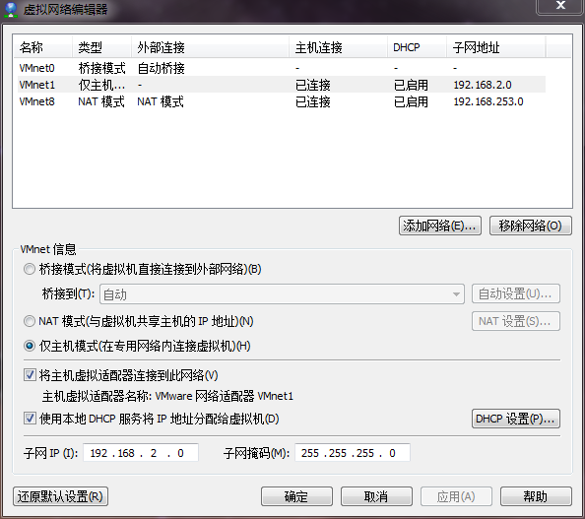
虚拟机的虚拟网络设置为子网IP，为虚拟机自动分配，但是要更改虚拟机的IP与主机IP保持在同一网段。192.168.2.***
当无法修改时（存在冲突），可以更改主机的IP为随机分配不固定的IP地址，即设置自动获取本地IP，当获取另一个不同网段的IP地址后，再次尝试设置虚拟机的子网IP与主机的IP在同一网段。

2.虚拟机的网络连接信息：
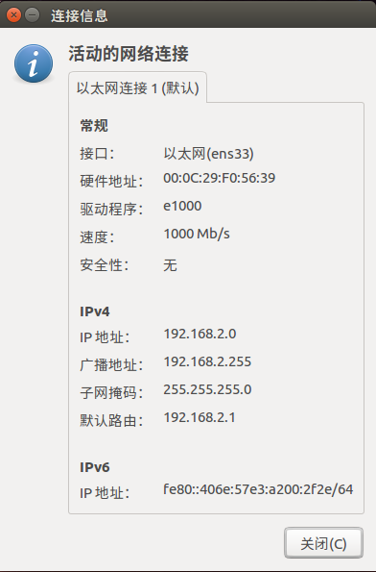
IP地址可以手动设置。当之前的网络连接无法修改或修改后ifconfig指令查看无变化时，直接删除当前网络连接，新建新的网络连接，设置后重启虚拟机。

3.在Hadoop配置文件core-site.xml与hdfs-site.xml中，设置namenode的通信地址为本地IP地址的形式：
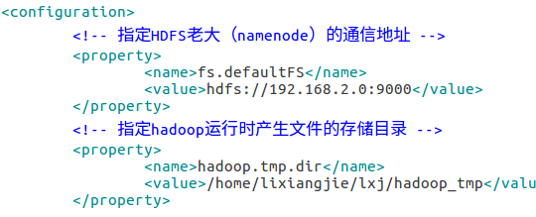-----------core-site.xml文件

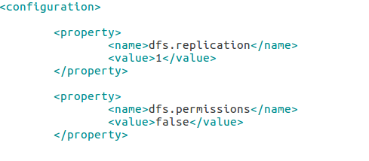-----------hdfs-site.xml文件

- 虚拟机开启的服务：
Start-all.sh
Jps(查看)
ssh：
sudo /etc/init.d/ssh start
查看ssh是否启动：
ps –ef|grep ssh (该指令直接复制粘贴有问题。。)

Webproject主要问题：
1.jar包冲突：
删除WEB-INF\lib\下的JSP-API.JAR . SERVLET-API.JAR，重启问题解决，
原因：编译打包时，java build path中没有配置环境变量，WEB-INF\lib\下的这两个包和tomcat中lib的jar包冲突的原因。
工程jar文件存放的lib目录：
D:\STSProject\.metadata\.plugins\org.eclipse.wst.server.core\tmp0\wtpwebapps\maven-web-demo\WEB-INF\lib
在工程项目中没有显示，在文件中存在。
删除工程中的：jsp-api-2.1.jar与servlet-api-3.0-alpha-1.jar
此jar包为maven工具自动下载，在lib目录路径中删除，直接在pom.xml中不好弄。

2.
java.lang.NullPointerException
at org.apache.jsp.WEB_002dINF.jsp.example.index_jsp._jspInit

包冲突：
删除lib下的jsp-api.jar 和servlet-api.jar两个包

3.Hadoop相关的包无法加载：
替换成Hadoop安装时系统文件中的jar包。

